Администрация городского округа город Шахунья Нижегородской области уведомляет о том, что 01 июня 2022 года рабочей группой администрации городского округа город Шахунья Нижегородской области в результате осмотра по периметру земельных участков № 39 и 41 по ул. Комсомольская выявлены самовольно установленные и незаконно размещенные некапитальные деревянные и металлические гаражи в количестве 32 шт., в том числе: некапитальные деревянные и металлические гаражи в количестве 25 шт., деревянные сараи и кладовки в количестве 7 шт., которые частично или полностью расположены в границах данных земельных участков. Владельцам необходимо самостоятельно и добровольно в срок не позднее 30 дней со дня размещения данной информации, демонтировать самовольно установленные и незаконно размещенные объекты движимого имущества по вышеуказанным адресам с восстановлением благоустройства. В случае невыполнения данного требования, самовольно установленные и незаконно размещенные объекты движимого имущества будут демонтированы в соответствии с Порядком выявления, демонтажа и перемещения самовольно установленных и (или) незаконно размещенных объектов движимого имущества на территории городского округа город Шахунья Нижегородской области, утвержденным постановлением администрации городского округа город Шахунья от 05.03.2021г. № 244.
По вопросу демонтажа незаконно размещенных некапитальных объектов обращаться по адресу: Нижегородская область, г. Шахунья, пл. Советская, каб. № 68, № 69 (тел. 8 83152 2-58-56, 8 83152 2-17-64).

Некапитальные гаражи, расположенные на земельном участке № 41 по ул. Комсомольская в г. Шахунья Нижегородской области: 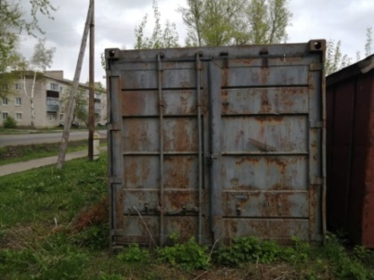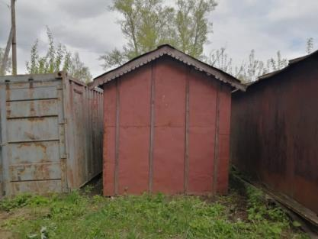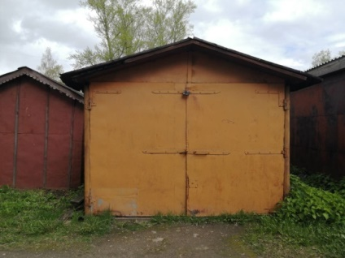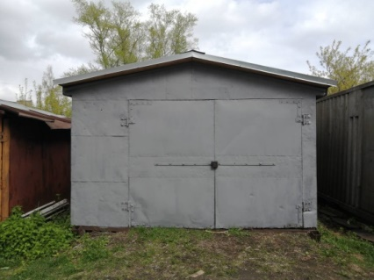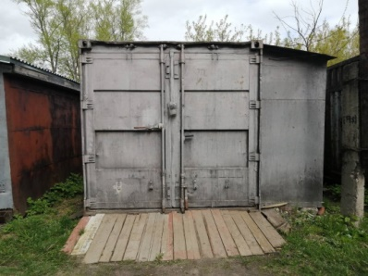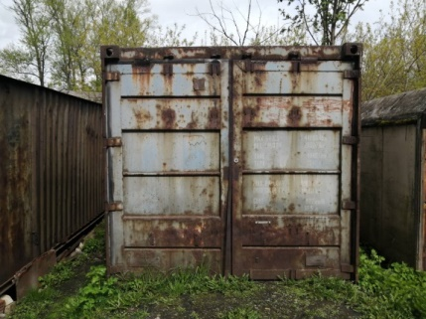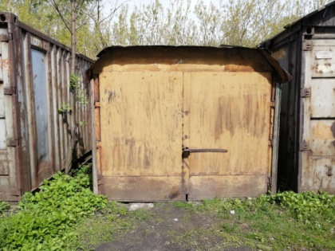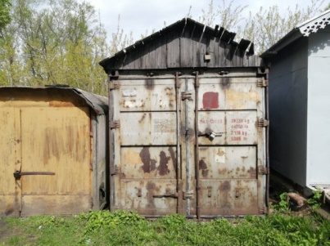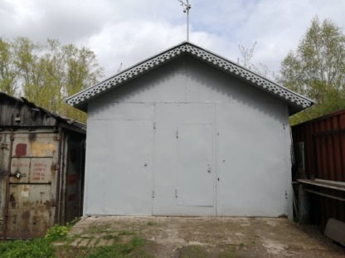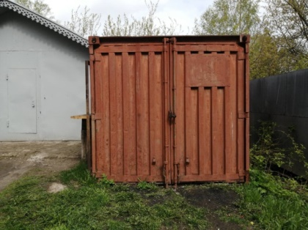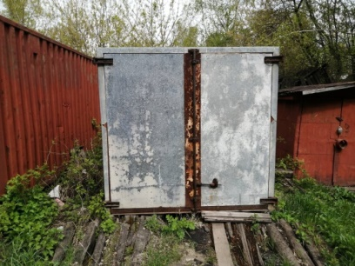 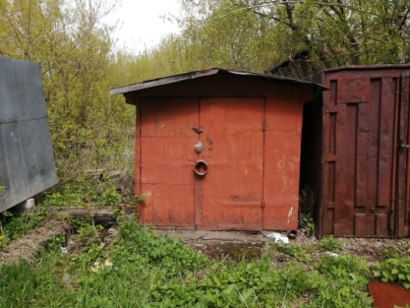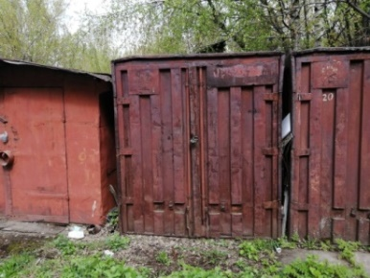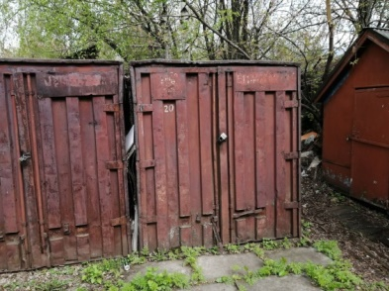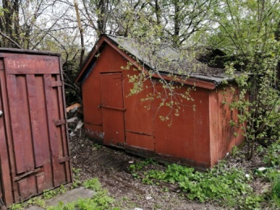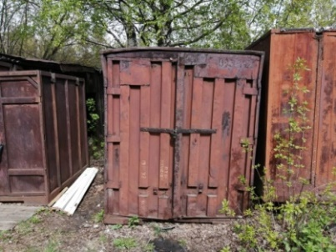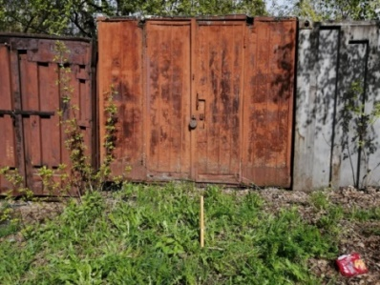

Некапитальные гаражи, расположенные на земельном участке № 39 по ул. Комсомольская в г. Шахунья Нижегородской области:
